**TALLER N°2**

**Actividad N°1**

“Pinta espejo”

Ubícate libremente en el patio. Sí eres pintado deberás representar una figura con tu cuerpo.

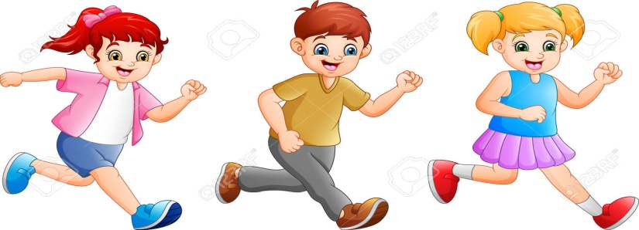

**Actividad N°2**

**En hileras:**

* Botea el balón en línea recta.
* Botea el balón en zig-zag.
* Corre y deja del balón adentro del aro.

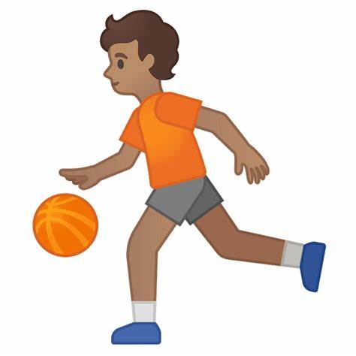

**Actividad N°3**

Estira tus músculos.